PASTO ES MODELO A NIVEL NACIONAL CON EL TRABAJO DE SU CONSEJO MUNICIPAL DE PAZ: ALTO COMISIONADO PARA LA PAZ
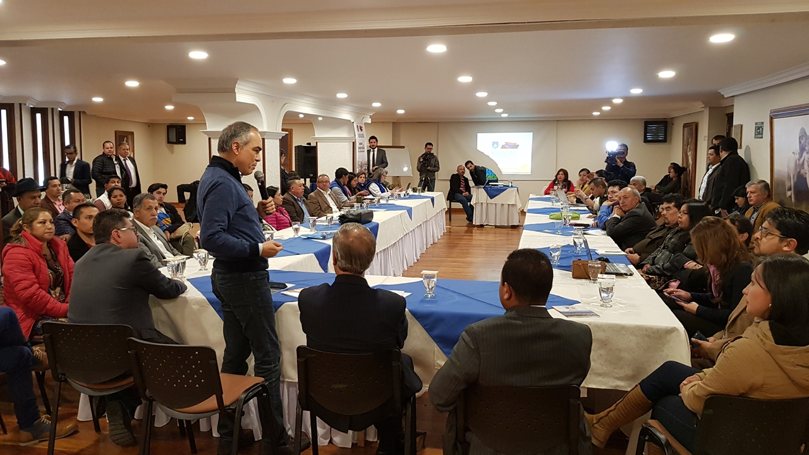
Con presencia del alto comisionado para la Paz, Rodrigo Rivera, el Alcalde de Pasto Pedro Vicente Obando Ordoñez y 4 integrantes del consejo Nacional de Paz de paz, se llevó acabo la tercera sesión del Consejo Municipal de Paz, Reconciliación y Convivencia,
En este espacio, el Alto Comisionado para la Paz, Rodrigo Rivera, reconoció al municipio de Pasto, como modelo a nivel nacional en la implementación de este tipo de instancias consultivas en temas de paz, que han sido establecidas dentro de los acuerdos logrados entre el gobierno Nacional y las Farc. “No es normal encontrar esta clase de instituciones ya en pleno funcionamiento, yo llevo 19 departamentos del país recorridos desde enero y en la mayor parte de departamentos del país y algunos municipios, encontramos que estas instituciones, o todavía no existen, o existían pero hace muchos años que no se reunían”, indicó el alto funcionario.
Durante esta sesión, el Consejo Municipal de Paz, Reconciliación y Convivencia logró pactar y aprobar su manual interno el cual será la guía que oriente el proceder hacia futuro.
Janet Liliana Palacios, consejera en representación de la población campesina de Pasto, expresó que “la presencia del Alto comisionado para la Paz en la sesión fue muy importante, porque nos motiva a desarrollar nuestro trabajo con más ánimo. Esperamos seguir recibiendo todo su apoyo”.
Por su parte, el alcalde Pedro Vicente Obando Ordoñez, quien catalogó como muy importante la presencia del alto comisionado para la Paz, dentro del desarrollo de la tercera sesión del CMPRC y recordó que Pasto ha sido protagonista nivel nacional en cuanto al apoyo popular al proceso de paz y su posterior acuerdo. “Fuimos los primeros en el plebiscito, fuimos los primeros en decir si a la paz, porque creemos en la paz, seguiremos luchando por consolidarla a pesar de las tantas dificultades presentadas, nosotros tenemos presente que siempre debemos apoyarla, que cualquier obstáculo que se presente lo podremos superar y eso se hace únicamente si creemos en la paz”, puntualizó el mandatario local.
Zabier Hernández Buelvas, coordinador de la Comisión de Paz y Reconciliación del municipio de Pasto, destacó el trabajo adelantado durante esta sesión del CMPRC, porque permitió acordar su reglamento interno, que según explicó quedó constituido por “25 artículos que son muy prácticos y concisos, tras el trabajo varias discusiones de comisiones”.
Luego de haber aprobado su reglamento interno, el Consejo Municipal de Paz, Reconciliación y Convivencia, seguirá trabajando en las líneas del plan de acción enmarcada en hacer el seguimiento y velar por el cumplimiento de los 5 puntos del Acuerdo Final de Paz, firmado entre el gobierno y las Farc, el 24 de noviembre del 2016.
Información: Miembro Comisión de Postconflicto y Paz, Zabier Hernández Buelvas. Celular: 3136575982
Somos constructores de paz
ALCALDÍA DE PASTO ACOMPAÑÓ VISITA DE ENTIDADES NACIONALES AL CENTRO PENITENCIARIO Y CARCELARIO DE PASTO
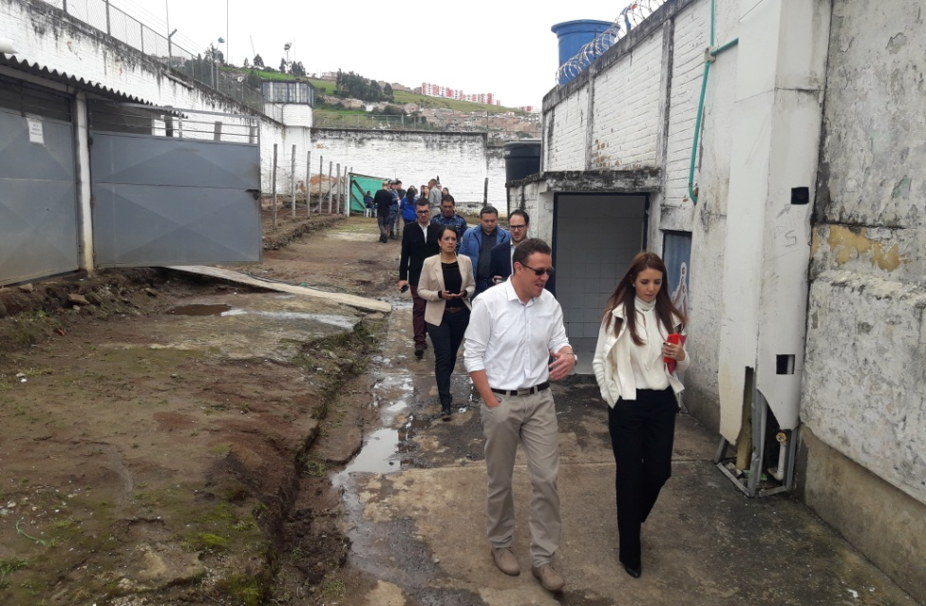
Tras la visita del Ministro de Justicia y el Derecho, Enrique Gil Botero, al municipio de Pasto el pasado mes de abril, las Secretarías de Gobierno Municipal y Departamental acompañaron a la comisión proveniente de Bogotá, conformada por el Ministerio de Justicia, la Agencia Nacional de Infraestructura y la Unidad de Servicios Penitenciarios y Carcelarios - USPEC, al centro carcelario de Pasto, con el objetivo de verificar los sectores priorizados para efectos de la construcción del pabellón de mujeres.
El Subsecretario de Justicia y Seguridad, Gerardo Esteban Dávila manifestó que no sólo se visitó el lugar específico donde se adelantará este tipo de intervención de obra civil, sino que la USPEC va a identificar cuáles pueden ser otros requerimientos o necesidades, que impacten de manera positiva en beneficio de la población carcelaria teniendo en cuenta también, el pabellón de los hombres donde se presenta un hacinamiento importante.
Finalmente, el funcionario dijo, que la próxima semana el Señor Alcalde Pedro Vicente Obando Ordoñez, se reunirá con el Ministro de Justicia, para identificar cuáles pueden ser otras inversiones, así mismo viabilizar y agilizar, las que ya se han contemplado en el plan que se está ejecutando, en materia de apoyo a la infraestructura carcelaria.
Información: Subsecretario de Justicia y Seguridad, Gerardo Esteban Dávila. Celular: 3016502887
Somos constructores de paz
SECRETARÍA DE TRÁNSITO Y TRANSPORTE ADELANTA TRABAJOS DE SEÑALIZACIÓN Y DEMARCACIÓN EN EL SECTOR DEL LICEO DE LA UNIVERSIDAD DE NARIÑO
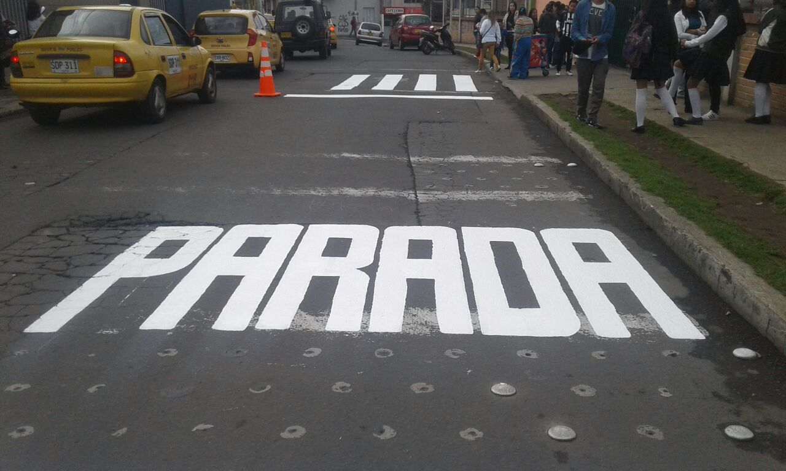
Con el objetivo de contribuir a la seguridad vial de los estudiantes, padres de familia y docentes del Liceo de la Universidad de Nariño, así como de aportar en el mejoramiento de la movilidad, la Alcaldía de Pasto, a través de la Secretaría de Tránsito y Transporte y la Subsecretaría de Movilidad adelanta labores de señalización y demarcación en este sector del occidente de la ciudad.
El subsecretario Luis Armando Merino Chamorro, sostuvo que es estos trabajos no sólo buscan propiciar condiciones de movilidad más seguras para el ingreso y salida de los estudiantes de esta institución, sino canalizar de mejor manera las rutas escolares y los buses de servicio urbano que transitan por esa zona mediante la demarcación de los paraderos, instalación de pares, desvíos y señales escolares, entre otros.
“Teniendo en cuenta el parqueo indiscriminado y los altos volúmenes de tráfico que en horas pico se presentan en este sitio, se hace necesario poner en marcha un completo plan de señalización para garantizar todo lo relacionado a la seguridad vial de estudiantes y demás ciudadanos”, indicó el funcionario.
Agregó que para fortalecer las acciones encaminadas a prevenir siniestros viales y mejorar el comportamiento en las vías de alumnos, docentes y padres de familia se realizarán espacios de sensibilización con los que se espera impactar de manera positiva en la manera en que la comunidad educativa hace uso de las vías y medios de transporte.
Merino Chamorro, precisó que estas labores se extenderán a otras instituciones educativas y sectores de Pasto que son considerados como neurálgicos en materia de movilidad. “De acuerdo con los resultados que nos arrojen las auditorias y estudios se seguridad vial, priorizaremos los puntos para desarrollar las tareas de señalización, demarcación e instalación de dispositivos de seguridad”, explicó el funcionario.
Por su parte directivos y estudiantes del Liceo de la Universidad de Nariño destacaron la labor que viene adelantando la Secretaría de Tránsito y Trasporte y expresaron la necesidad de seguir juntando esfuerzos para prevenir la pérdida de vidas en accidentes de tránsito y mejorar los temas relacionados con cultura ciudadana y respeto por las normas viales.
Información: Luis Alfredo Burbano Fuentes, Secretario de Tránsito y Transporte, celular

Somos constructores de paz

MINTIC, SOCIALIZA EN PASTO PROPUESTA DE APLICACIÓN MOVIL PARA MEJORAR PRESTACIÓN DEL SERVICIO DE TRANSPORTE PÚBLICO INDIVIDUAL
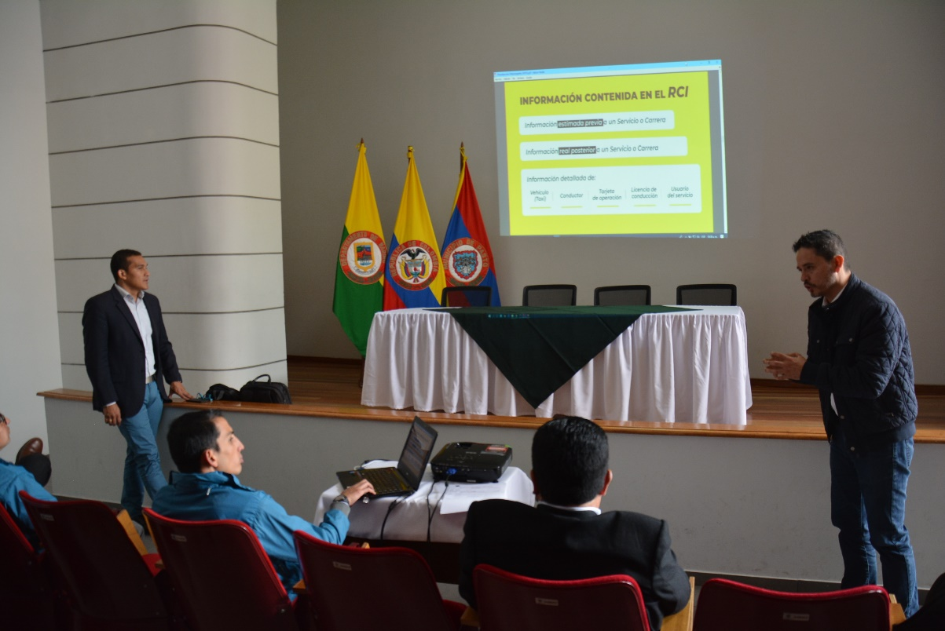
Representantes del Ministerio de las Tecnologías de la Información y las Comunicaciones, socializaron en Pasto la iniciativa de aplicaciones móviles Apps.co, que para el caso de Pasto busca implementar una plataforma tecnológica como una solución innovadora para el sector transporte, con el fin de prestar un servicio más competitivo dentro del marco legal y fortalecer la Productividad del Sector Transporte Público Individual.
Carlos Rozo, Gerente de la iniciativa Apps.co; dijo que desde el Ministerio de las Tecnologías de la Información y las Comunicaciones se viene apoyando a distintos sectores económicos, que pretende mejorar el ecosistema de emprendimiento TIC a nivel nacional; con un proceso previo de mesas de trabajo para entender las problemáticas que se generan en la prestación del servicio.
“Queremos que el gremio de taxistas de Pasto fortalezca la prestación de su servicio, identificando las necesidades reales de los usuarios a través de herramientas tecnológicas que contribuirán a mejorar su actividad económica”, destacó el funcionario.
Jonathan Huertas, Subsecretario de Sistemas de Información, aseguró que la implementación de una plataforma tecnológica para el transporte público individual de pasajeros, permitiría tomar decisiones favorables para la movilidad en la ciudad, pues al ofrecer información automática e inmediata, se prestará un mejor servicio.
Información: Subsecretario Sistemas de Información, Jonathan Huertas. Celular: 3013706039

Somos constructores de paz
DIRECCIÓN DE GESTIÓN DE RIESGO DE DESASTRES DE PASTO HACE LLAMADO DE PREVENCIÓN ANTE TIEMPO LLUVIOSO
La Dirección municipal para la gestión del riesgo de desastres hace un llamado a la comunidad a mantener medidas de carácter preventivo ante las lluvias que se registran en el municipio.
La dependencia indicó que si bien en los últimos días no se han reportado incidentes de gravedad, si ha habido algunos hechos aislados relacionados con colapso de cubiertas por falta de mantenimiento.
De igual manera recodó que la responsabilidad de la prevención de emergencias no solo es del Estado, de ahí que los ciudadanos deben asumir también acciones de autoprotección de su integridad y su vida como lo contempla el artículo 2 de la ley 1523 de 2012.
Estas son algunas recomendaciones para tener en cuenta:
-Realizar campañas de limpieza de canales o ríos que crucen por la comunidad y en las viviendas verifique el estado de las canaletas, realice la limpieza requerida, recolección de residuos sólidos y reforzamiento en techos, de manera que puedan soportar las lluvias y vientos fuertes.
-Realizar mantenimiento preventivo de acueductos veredales y los sistemas de recolección de aguas Lluvias y/o alcantarillados.
-Verificar el estado de la infraestructura de su comunidad, de manera que pueda servir de apoyo en algún momento.
-Establecer mecanismos comunitarios de soporte de agua potable y vigile el estado y la limpieza de tanques de almacenamiento, de manera que no se genere un riesgo mayor para la salud.
Información: Director Gestión del Riesgo Darío Andrés Gómez. Celular: 3137082503 gestiondelriesgo@pasto.gov.co
Somos constructores de paz

ALCALDÍA DE PASTO TRABAJA EN PLAN DE ACCIÓN EN FAVOR DE LA SEGURIDAD

En el marco de la celebración del Día de la Madre este fin de semana, se realizó una mesa de trabajo con el fin de hacer la planeación y determinación de los operativos de persuasión y prevención ciudadana, donde la Secretaría de Gobierno a través de la Subsecretaría de Justicia y Seguridad, y en articulación con la Gobernación de Nariño, la Subsecretaría de Rentas, la Policía Metropolitana, Ejercito Nacional y la Fiscalía General de la Nación, trabajaron en el plan de acción a desarrollar para garantizar la seguridad ciudadana.
El Subsecretario de Justicia y Seguridad, Gerardo Esteban Dávila manifestó: “buscamos focalizarnos en estrategias que impacten de manera directa en los temas de hurto y microtráfico en la ciudad, por esta razón hemos decidido retomar la campaña ‘Todos unidos contra el delito’, este fin de semana en la Comuna Uno, específicamente en la zona céntrica, ya que se desarrollarán ventas masivas y el sector del comercio estará absolutamente habilitado, situación por la cual se iniciará con el despliegue operativo el día viernes 11 de mayo del año en curso, a las 10:00 am y se prolongará hasta las 6:00 pm”.
Así mismo, indicó que se cuenta con el incentivo a la denuncia a través del Plan Futuro Colombia, de la Fiscalía General de la Nación, en donde todos los canales, específicamente, el portal web de la Fiscalía se encuentra habilitado las 24 horas, y adicionalmente, facilita las denuncias virtuales de los ciudadanos. “Además, ahora se cuenta con la aplicación ‘A denunciar’, que se puede descargar gratuitamente en los celulares, y aprovechamos para hacer la invitación a todas las personas, a utilizar estas herramientas, iniciativas de la información y comunicación a través de la cual la Fiscalía responde a la comunidad, con resultados tanto en el tema de prevención como también en los operativos, y por supuesto en la correspondiente judicialización de las personas que delinquen” puntualizó el funcionario.
Finalmente, recordó a la comunidad en general estar atenta a esta campaña, e invitó a poner en conocimiento ante cualquier afectación y a recibir de la mejor manera la publicidad realizada con este fin, donde se fomenta el tema del auto cuidado, autoprotección y de la apuesta en conocimiento de este tipo de conductas punibles, a todas las autoridades del sector en materia de seguridad.

Información: Subsecretario de Justicia y Seguridad, Gerardo Esteban Dávila. Celular: 3016502887
Somos constructores de paz

FINALIZÓ DIPLOMADO "ESCENARIOS DE CONSTRUCCIÓN DE PAZ CON PERSPECTIVA DE DERECHOS Y ENFOQUE DE GÉNERO"

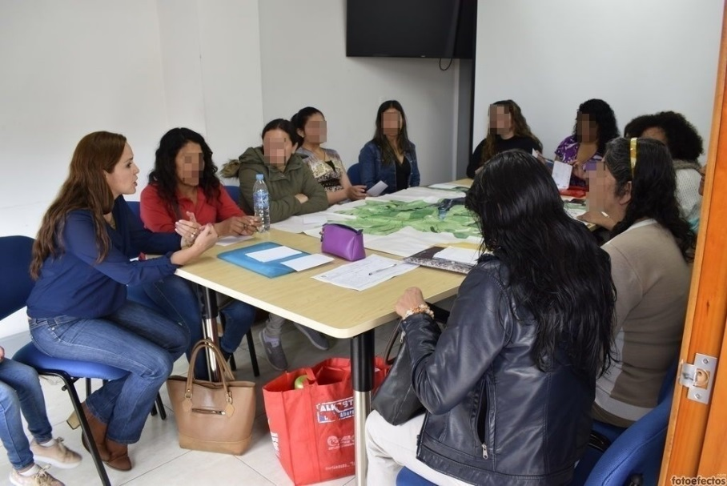
La Secretaría de las Mujeres, Orientaciones Sexuales e Identidades de Género en articulación con la Corporación Universitaria Minuto de Dios - Uniminuto, se reunieron con las 24 mujeres que hacen parte de la Escuela Política para la Paz, para abordar los aprendizajes obtenidos con el diplomado "Escenarios de construcción de Paz con Perspectiva de Derechos y Enfoque de Género".
El propósito cumplido con las mujeres fue la creación de escenarios en los cuales se reconoció y resignificó su sentir como mujeres favor de su empoderamiento, para que sean multiplicadoras de aprendizaje y contribuyan en la construcción de escenarios de paz y en la prevención de violencias Basadas en Género con sus comunidades.
Información: Karol Eliana Castro Botero, Secretaría de las Mujeres Orientaciones Sexuales e Identidades de Género, celular 3132943022
Somos constructores de paz

ALCALDÍA DE PASTO REALIZA JORNADAS DE SOCIALIZACIÓN Y SENSIBILIZACIÓN CON COMERCIANTES DE CANINOS Y FELINOS

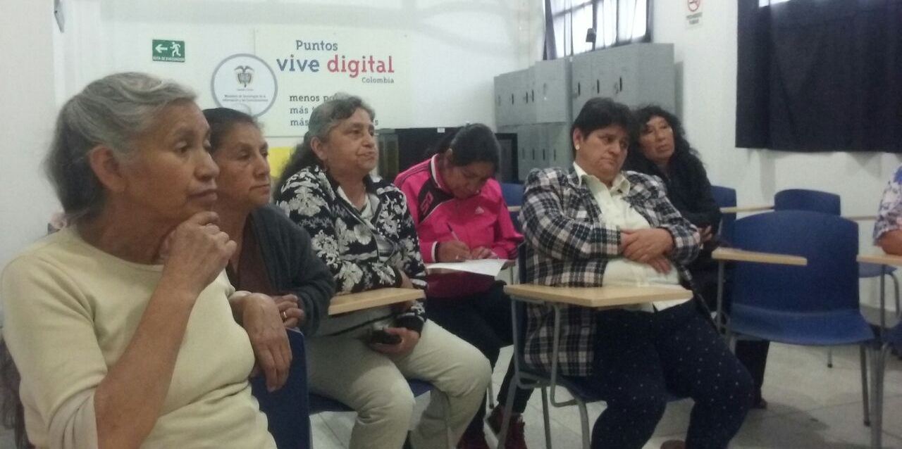
La Dirección Administrativa de Plazas de Mercado en articulación con las Secretarías de Gestión Ambiental y Agricultura, continúan con el proceso de incentivar el desarrollo y promoción de las actividades alternativas y sustitutivas para comerciantes de caninos y felinos de la Plaza de Mercado el Potrerillo.
Como etapa inicial se procedió con el censo de las usuarias para determinar la cantidad de caninos y felinos, en cada uno de los establecimientos, así mismo verificar las condiciones en las que se encuentran.
Para la ejecución de esta jornada, se informó a las usuarias de la Plaza de Potrerillo, sobre las opciones de reconversión, con el propósito de celebrar acuerdos en los que no se afecten su estabilidad económica, así como sensibilizarlas sobre el cuidado y protección que se debe ejercer sobre los animales, que son seres sintientes, que necesitan de mejores condiciones de conservación, cuidado y mantenimiento, y de esta manera dar cumplimiento a lo establecido dentro de la Ley 1774 de 2016, que castiga el maltrato animal.
Información: Directora Administrativa de Plazas de Mercado, Blanca Luz García Mera. Celular: 3113819128
Somos constructores de paz

PASTO DEPORTE DESARROLLARÁ LA SÉPTIMA CICLOVÍA NOCTURNA DEL 2018 EN EL CORREGIMIENTO DE CATAMBUCO

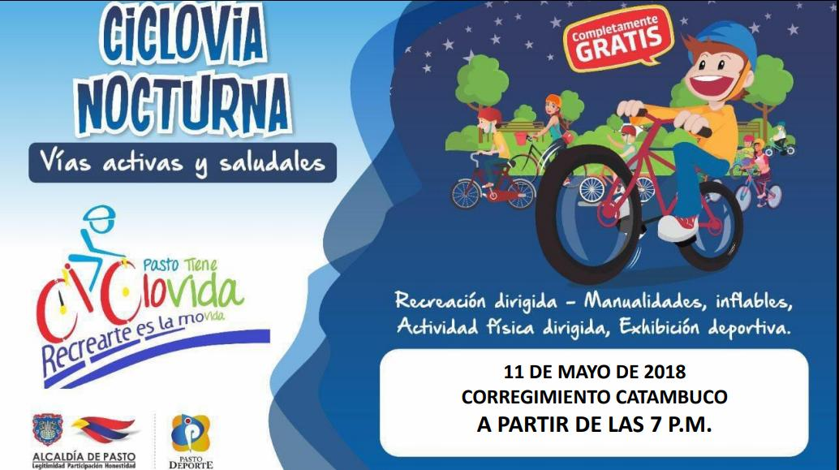
La Alcaldía de Pasto y Pasto Deporte, a través de los programas de Vías Activas y Saludables, HEVS, Escuelas Deportistas y Recreación, realizarán este viernes 11 de mayo, a partir de las 7:00 de la noche, en el corregimiento de Catambuco la Séptima Ciclovía Nocturna del 2018.
Los asistentes podrán disfrutar de diferentes alternativas de recreación, deporte y actividad física. La ciclovía será habilitada en algunas de las calles de este sector rural, donde las y los deportistas podrán realizar el recorrido con total seguridad.
Así mismo, los monitores del programa de Hábitos y Estilos de Vida Saludable y Zarandéate Pasto, coordinarán desde una tarima la sesión de gimnasia aeróbica musicalizada y rumba aeróbica para seguidores de la Actividad Física. Además, la niñez podrá divertirse en los inflables, las "Manitos Creativas" y con las exhibiciones deportivas.
La Administración Local y el ente deportivo invitan a los habitantes de este sector a participar de la jornada nocturna, que permite a los ciudadanos hacer un buen uso de su tiempo libre a partir de la práctica del Deporte, la Recreación y la Actividad Física.
Información: Director Pasto Deporte Pedro Pablo Delgado Romo. Celular: 3002987880 pedrodelgado1982@gmail.com
Somos constructores de paz

PROGRAMA RADIAL DE LA SECRETARÍA DE CULTURA POR RADIO UNIVERSIDAD DE NARIÑO
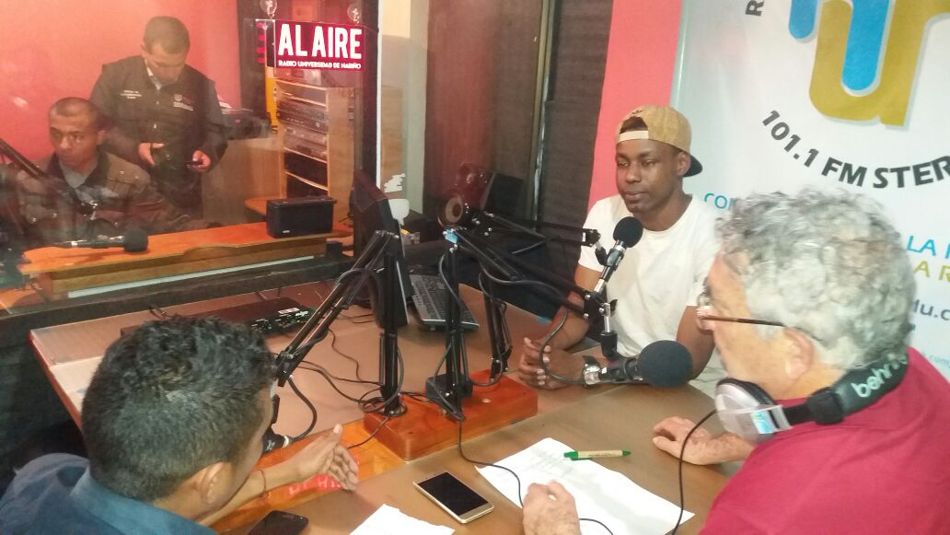
La Alcaldía de Pasto invita a la comunidad en general a escuchar el programa institucional y radial: ‘Pasto: territorio, creativo y cultural’ de la Secretaría de Cultura, que se transmite por Radio Universidad de Nariño, 101,1 FM, todos los viernes de 5:00 a 6:00 de la tarde, con el propósito de promover la cultura y el arte del Municipio, en interacción abierta con la comunidad y con la participación directa de los protagonistas de las diferentes expresiones artísticas y culturales del municipio.
El programa radial se viene desarrollado desde hace un año, con una agenda que involucra a las diversas comunidades que integran el ser de la región, a fin de incluirlos en el dialogo interinstitucional e intercultural del municipio.
Información: Secretario de Cultura, José Aguirre Oliva. Celular: 3012525802

Somos constructores de paz

ALCALDÍA DE PASTO CONVOCA A LOS JÓVENES PARA QUE SEAN VEEDORES JUVENILES DE LOS SERVICIOS DE SALUD AMIGABLES PARA ADOLESCENTES Y JÓVENES (SSAAJ)

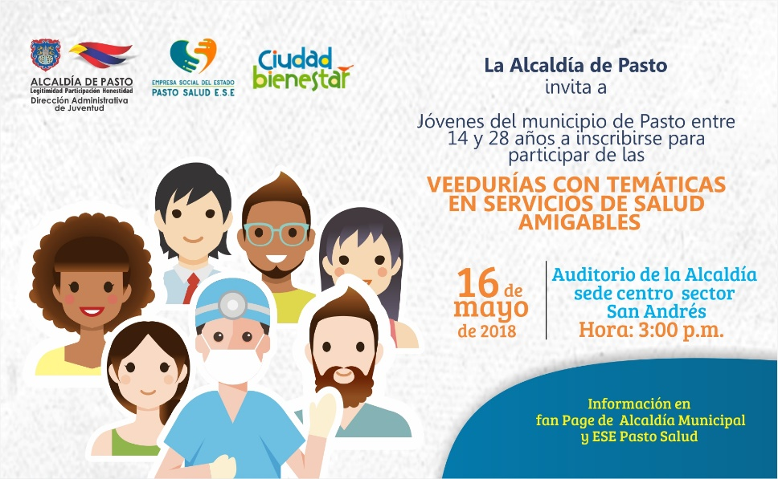
La Alcaldía de Pasto a través de las Secretarias de Desarrollo Comunitario, Salud y Educación y la Dirección Administrativa de Juventud, invita a todos los adolescentes y jóvenes, entre los 10 y 28 años de edad, a participar en la convocatoria que les permitirá ser parte de las veedurías juveniles de los servicios de salud amigables (SSAAJ), espacio de participación ciudadana por medio del cual pueden exigir sus derechos humanos, sexuales y reproductivos, como está establecido en la estrategia Ciudad Bienestar.
La Secretaria de Salud, Diana Paola Rosero Zambrano y la Directora Administrativa de Juventud, doctora Nathaly Riascos Maya, invitaron a los jóvenes y adolescentes a la convocatoria, resaltando que los servicios amigables fueron creados para y con los adolescentes y jóvenes, como una respuesta a sus necesidades para alcanzar el ejercicio pleno y la exigibilidad de sus derechos humanos, sexuales y reproductivos.
Información: Dirección Administrativa de Juventud, Nathaly Riascos Maya. Celular: 3023532173

Somos constructores de paz

SEGUNDA ENTREGA DE INCENTIVOS EN EDUCACIÓN CALENDARIO B. 2018 PROGRAMA MÁS FAMILIAS EN ACCIÓN CORRESPONDIENTE AL PERIODO DE VERIFICACIÓN EN SALUD MES DE DICIEMBRE Y ENERO
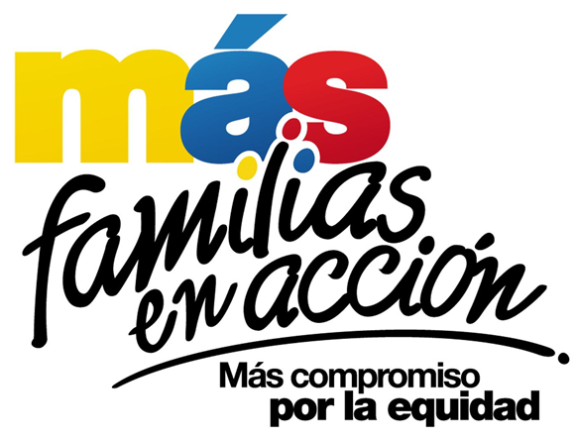
El programa Más Familias en Acción informa a los beneficiarios, que se realizará la segunda entrega de incentivo 2018, de la siguiente manera:
MODALIDAD GIRO.
Se entregará el incentivo en el coliseo del barrio Obrero de la ciudad de Pasto, en horario de 8.00 am A 4:00 pm, del 15 al 19 de mayo, en jornada continua, por modalidad pico y cédula, el titular debe de llevar documento de identidad original y número de código de beneficiario. Es importante acercarse a reclamar el incentivo y no generar suspensiones futuras.
GIRO:
Pico y Cédula 1er día 15 de mayo | Pico y Cédula 2 día 16 mayo | Pico y Cédula 3 día 17 de mayo | Pico y Cédula 4 día 18 de mayo | Pico y Cédula 5 día 19 de mayo
1,2,3,4 | 5,6,7 | 8,9,0 | Todos los dígitos | Todos los dígitos

MODALIDAD DAVIPLATA.
La entrega de incentivos por abono a cuenta se hará efectiva a partir del 8 al 26 de mayo 2018.
Puntos a cobrar por cajero automático las 24 horas de lunes a domingo:
Principal Pasto | Calle 17 No. 25 - 40
Éxito Pasto | Cra 22 B No. 2 - 57 Av. Panamericana
La Riviera Pasto | Calle 20 No. 34 - 24
Parque Bolívar Pasto | Calle 21 No. 12 - 45
Parque Nariño Pasto | Calle 18 No. 24-11 Parque Nariño
Metro Express Pasto | Calle 16B No. 32 – 53

PICO Y CÉDULA DAVIPLATA
martes, 08 y miércoles 9 de mayo de 2018 | Se pagará los últimos dígitos de la cédula terminado en 1 al 3.
jueves, 10 y viernes 11 de mayo de 2018 | Se pagará los últimos dígitos de la cédula terminado en 4,5 y 6.
sábado, 12y domingo 13 de mayo de 2018 | Se pagará los últimos dígitos de la cédula terminado en 7 y 8.
lunes, 14 y martes 15 de mayo de 2018 | Los dígitos terminados en 1,2,3,4,5,6,7,y 8
miércoles, 16 y jueves 17 de mayo de 2018 | Se pagará los últimos dígitos de la cédula terminado en 9 y 0.
Del 18 al 27 de mayo | Todas las cédulas.

Mayor información la pueden obtener en las instalaciones de la Secretaría de Bienestar Social – Programa Más Familias en Acción, horario de atención de 8:00 a 11.00 a.m. y de 2.00 a 5.00 pm - Antiguo INURBE Avenida Mijitayo.
Información: Secretario de Bienestar Social, Arley Darío Bastidas Bilbao. Celular: 3188342107
Somos constructores de paz

COLECTIVO PASTO COMPRA JOVEN SE UNE A LA IV MUESTRA ARTESANAL GASTRONÓMICA
La Alcaldía de Pasto a través de la Secretaría de las Mujeres, Orientaciones Sexuales e Identidades de Género, articulada con la Dirección Administrativa de Juventud, desarrollará la muestra artesanal, con las marcas del Colectivo Pasto Compra Joven.
En la muestra a realizarse entre el 10 y 11 de mayo, en la Plaza del Carnaval de 8:00 de la mañana y las 6:00pm., se encontrarán marcas como: Colmenas la Reina, Bendito Alcancías, Taller Esmeralda Manualidades, San Isidro, Canavid, Tre, Manipiecitos, Luna Crearte, Tejiendo Sueños en Crochet, Cactus House, Mahanda, Tierra de las Cordilleras, Decocactus, Api Nariño, Miu Accesorios, Café sobre ruedas, Granola, Yeolo Creaciones, entre muchas otras más que participarán en esta jornada artesanal y gastronómica.
Les extendemos la invitación a apoyar a las mujeres artesanas y al talento del municipal.
¡Los esperamos!
Información: Dirección Administrativa de Juventud, Nathaly Riascos Maya. Celular: 302 3532173
Somos constructores de paz

PARA PROYECTO MEJORAMIENTO DE VIVIENDA, CONVOCAN A POBLACIÓN VÍCTIMA DEL CONFLICTO ARMADO INTERNO A POSTULARSE AL SUBSIDIO FAMILIAR
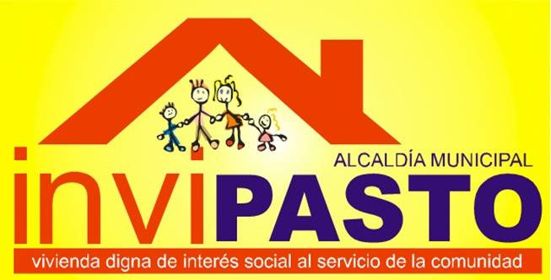
La Alcaldía de Pasto a través del Instituto Municipal de la Reforma Urbana y Vivienda de Pasto - INVIPASTO y la Secretaria de Gobierno Municipal de Pasto, informa a la comunidad Víctima del Conflicto Armado Interno, que se inicia el proceso de Convocatoria Abierta, para la postulación al subsidio familiar de vivienda en la modalidad de Mejoramiento de Vivienda de Interés Social en el municipio.
Las inscripciones y recepción de documentos, se llevará a cabo hasta el jueves 10 de mayo de 2018, en el horario de 8:00 AM a 12:00 M y 2:00 a 6:00 PM, en el Punto de Atención a Víctimas, ubicado en la Carrera 26 No. 2 -12 Esquina Cresemillas, oficinas de INVIPASTO, ubicadas en el CAM Anganoy y las oficinas de los Corregidores.
El Mejoramiento de Vivienda es la modalidad que permite al hogar beneficiario del subsidio superar o subsanar en la solución de vivienda las carencias o deficiencias de acuerdo a las siguientes tipologías:
1. Mejoramiento saneamiento básico - Unidad sanitaria
2. Mejoramiento espacio preparación de alimentos - Cocina
3. Mejoramiento condiciones de hacinamiento – Módulo habitación
4. Cocina
Los hogares por postularse en la presente convocatoria deben cumplir con los siguientes requisitos:
- Que se encuentre incluido en el registro único de víctimas.
- Que se encuentre dentro de procesos de retorno, reubicación o reparación colectiva.
- Que no haya sido beneficiario de proyectos de mejoramiento de vivienda por parte del Estado.
- Que cuente con vivienda propia.
- Que dentro de la vivienda la población víctima tenga problemas en cuanto a:
• Mal estado de unidades sanitarias
• Problemas de hacinamiento
• No tenga condiciones óptimas para la preparación de alimentos.
Los hogares postulantes deben presentar los siguientes requisitos documentales:
- Fotocopia ampliada al 150% de cada uno de los miembros integrantes de la familia postulante, cédula de ciudadanía, tarjeta de identidad o registro civil según sea el caso.
- Código del registro único de víctimas (RUV)
- Certificado de tradición y libertad expedido con una antelación no superior a tres (3) meses, contados desde la fecha de remisión a la instancia de verificación de requisitos, donde conste la titularidad de la propiedad de uno o varios miembros del hogar a beneficiar, por cada inmueble. En los casos en que uno o varios miembros del hogar sean poseedores, se debe adjuntar la documentación que demuestre la posesión por un término no menor a cinco años, en la forma señalada en el Reglamento Operativo del Programa o el certificado de Sana Posesión expedido por autoridad competente.
- Escritura pública de la vivienda postulante o certificado de sana posesión expedida por el alcalde del municipio.
- Certificación médica de discapacidad para los miembros del hogar que manifiesten dicha condición.
Como resultado de la recepción y revisión de los documentos, se obtendrán los listados de potenciales beneficiarios. Se priorizarán los hogares con madres cabeza de familia y hogares con algún integrante en condición de discapacidad.
El Instituto Municipal de la Reforma Urbana y Vivienda de Pasto “INVIPASTO” y la Secretaria de Gobierno Municipal de Pasto, adelantarán el diagnostico de carencias o deficiencias presentadas en la vivienda de cada uno de los hogares preseleccionados en la convocatoria abierta, asimismo, realizará el estudio socioeconómico de la familia postulante para efectos de caracterizar las condiciones habitacionales y priorizar las obras a ejecutar.
Se informa a los interesados en acceder al subsidio de Mejoramiento de Vivienda, que el trámite es GRATUITO, NO se deje engañar por personas inescrupulosas que le ofrezcan tramitar el subsidio y le cobren por el mismo, denuncie a las autoridades competentes.
Información: Directora Invipasto Liana Yela Guerrero. Celular: 3176384714 liayelag@hotmail.com

Somos constructores de paz

PAGO SUBSIDIO ECONÓMICO A BENEFICIARIOS DEL PROGRAMA COLOMBIA MAYOR “PARA QUE MADRUGAR, SI EN LA TARDE TAMBIÉN PUEDES COBRAR”
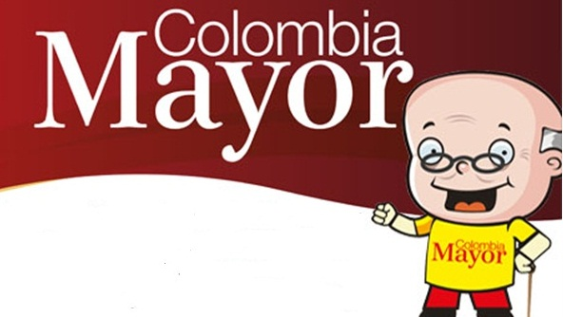
La Secretaría de Bienestar Social, comunica a los beneficiarios del “Programa Colombia Mayor” que a partir del 3 hasta el 26 del presente mes, se cancelará la nómina de MAYO correspondientes a marzo y abril del año en curso.
CRONOGRAMA ZONA URBANA
Es importante informar, que se ampliaron los horarios de atención, cancelando de lunes a viernes de 8:00 a.m – 12 md y de 2 pm – 6 pm, como también los días sábados en horario de 8:00 a.m – 12 md, conforme al siguiente cronograma de pagos.
DE ACUERDO AL PRIMER APELLIDO
Letra del primer apellido | Fecha de Pago
O, P, Q | 10 de mayo 2018
R, S, T | 11 de mayo 2018
U, V, W, X, Y, Z | 15 de mayo 2018
PENDIENTES POR COBRAR | Del 16 hasta el 26 de mayo

PUNTOS DE PAGO EFECTY - SERVIENTREGA
Se invita a los beneficiarios del programa Colombia Mayor, a conocer los 22 puntos de pago que se han autorizado y cobrar en el LUGAR MÁS CERCANO A SU DOMICILIO.
COMUNA | PUNTOS DE PAGO
Comuna 1 | Santiago (Cra 23 N. 11 – 64 LC)
 | Américas (Cra 19 N. 14 - 21)
Comuna 2 | Fátima (Cll 17 N. 13 -76)
Comuna 3 | Villa Flor (Mz 17 Cs 28)
 | Santa Mónica (Mz B Cs 92)
Comuna 4 | Lorenzo Cll 17 N. 5 E 24 (Diag teatro Pasto)
 | Terminal Pasto (Cra 6 N. 16 B – 50 Local 120)
 | Avenida Idema Calle 18 A # 10 – 03
Comuna 5 | Chambú II Mz 27 Cs 9
 | Pilar Cra 4 N. 12 A 20
Comuna 6 | Tamasagra Mz 14 Cs 18
 | Avenida Boyacá Cll 10 B N. 22 – 02
Comuna 7 | Parque Infantil (Cll 16 B N. 29 -48)
Centro Comercial Bombona local 1
(Cll 14 # 29 – 11 Local 1)
Comuna 8 | Avenida Panamericana  (Cll 2 # 33 – 09)
Comuna 9 | Vía Hospital San Pedro (cll 16 N. 37 -07)
Comuna 10 | Emas Cra 24 # 24 - 23
Comuna 11 | Avenida Santander cra 21 # 21 -87
 | Corazón de Jesús Mz 18 Cs 8
Comuna 12 | Avenida Colombia junto al Batallón Boyacá  (Cll 22 N. 15 – 25)
Encano | Efecty El Encano
Catambuco | Efecty Catambuco

CRONOGRAMA DE PAGOS ZONA RURAL
Para el caso de los adultos mayores que residen en los corregimientos se solicita cobrar en su respectivo sector, considerando las siguientes fechas y lugares de pago.
Aclarando que los pagos en la zona rural se realizarán hasta el 12 de mayo, conforme al cronograma establecido.
FECHA | CORREGIMIENTO | N. DE PERSONAS | LUGAR DE PAGO | HORARIO
jueves, 10 de mayo de 2018 | Santa Bárbara | 342 | Salón Comunal | 8:00 AM a 12:00 M
 | Socorro | 140 | Salón Comunal | 1:00 PM a 5:00 PM
viernes, 11 de mayo de 2018 | Cabrera | 133 | Salón Comunal | 8:00 AM a 11:00 AM
 | San Fernando | 142 | Institución Educativa | 12:00 M a 5:00 PM
sábado, 12 de mayo de 2018 | La Laguna | 242 | Salón Comunal | 7:00 AM a 12:00 M

Para mayor información se sugiere a los beneficiarios, consultar en cada nómina, la fecha y el punto de pago asignado, a través de la página de internet de la Alcaldía de Pasto:
http://www.pasto.gov.co/index.php/tramites-y-servicios-alcaldia-de-pasto/consulta-colombia-mayor
Ingresar número de cédula/arrastrar imagen/clik en consultar.
Se recuerda a todos los beneficiarios del programa que para realizar el respectivo cobro es indispensable:
Presentar la cédula original
Únicamente para el caso de las personas mayores en condición de discapacidad que no pueden acercarse a cobrar, presentar PODER NOTARIAL, éste debe tener vigencia del mes actual (MAYO), además debe presentar cédula original tanto del beneficiario/a como del apoderado/a.
Igualmente, pueden dirigirse hasta las instalaciones del Centro Vida para el Adulto Mayor, ubicado en la Secretaría de Bienestar Social, barrio Mijitayo Cra 26 Sur (antiguo Inurbe) o comunicarse a la siguiente línea telefónica: 7238682 – 7244326
Información: Secretario de Bienestar Social, Arley Darío Bastidas Bilbao. Celular: 3188342107
Somos constructores de paz

Oficina de Comunicación Social
Alcaldía de Pasto

